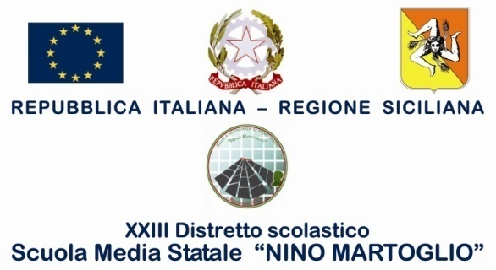

Comunicazione n. 91
Ai docenti e agli alunni delle classi seconde
Al sito

Oggetto: Concorso “Storie sotto il vulcano. I ragazzi raccontano”. III Edizione – a.s 2016-2017

La Giuseppe Maimone Editore indice la III edizione del concorso letterario “Storie Sotto il Vulcano. I ragazzi raccontano”. L’obiettivo del concorso è quello di mettere al centro dell’attenzione la conoscenza e il rispetto del territorio etneo, attraverso la valorizzazione della cultura e delle specificità locali, e promuovere, al contempo,tra i ragazzi. l’amore per il libro e la lettura.I vincitori saranno premiati con prodotti informatici e la pubblicazione dei lavori. A tutti i partecipanti verrà consegnato unattestato di partecipazione al concorsoe i loro nomi saranno inseriti in un indice pubblicato nei volumi.

Il concorso, per la SEZIONE scuola secondaria di primo grado, si articola in 4 CATEGORIE:

- RACCONTO 1: la lunghezza massima è di 4 pagine A4, carattere Times New Roman, corpo 12. I racconti dovranno essere completi di titolo e di firma.
TEMA: libero;AMBIENTAZIONE: i racconti devono avere per ambientazione il territorio etneo.
- DISEGNO/ILLUSTRAZIONE: i disegni/illustrazioni possono essere realizzate mediante la tecnica del disegno a mano (con strumenti di qualsiasi tipo: matite, penne, pennini, inchiostri, acquerelli ecc.), o su supporto digitale, stampato su cartoncino. Le opere devono avere un formato A4 e recare sul retro il nome del Comune (Paese, Frazione, Località) rappresentato/a.
TEMA: libero; SOGGETTO E AMBIENTAZIONE: il soggetto e l’ambientazione sarà un Comune dell’Area etnea.I disegni selezionati sono destinati inoltre alla realizzazione di cartoline. Dovranno presentarsi con un titolo.
- FOTOGRAFIA: le fotografie devono essere prodotte in formato 10×15 e recare sul retro il nome del soggetto rappresentato e un titolo.
TEMA: promozione turistica del territorio; SOGGETTO E AMBIENTAZIONE: territorio etneo.Le fotografie selezionate sono destinate inoltre alla realizzazione di cartoline.
- FUMETTO: i fumetti possono essere realizzati mediante la tecnica del disegno a mano (con strumenti di qualsiasi tipo: matite, penne, pennini, inchiostri, acquerelli ecc.), o su supporto digitale, stampato su carta.
TEMA: libero; TAVOLE E FORMATO: da un minimo di una fino a un massimo di quattro tavole nel formato A4. Le tavole potranno essere il frutto del lavoro di più persone, ma l’iscrizione è una e nominativa; AMBIENTAZIONE: le tavole devono avere per ambientazione il territorio etneo. Dovranno presentarsi con un titolo.

MODALITÀ DI PARTECIPAZIONE
L’iscrizione, a cura degli studenti, deve essere effettuatacompilando online la scheda di partecipazione presente sul sitohttp://www.storiesottoilvulcano.it/iscrizione/ENTRO IL 1° FEBBRAIO 2017.
Successivamente gli alunni riceveranno, sulla mail indicata in fase di registrazione, le informazioni e il kit dei documenti necessari per completare l’iscrizione. Detti documenti dovranno essere stampati, compilati e consegnati a scuola insieme alla propria opera ENTRO l’8 FEBBRAIO 2017 alla referente del progetto, prof.ssa Maria Saeli.
Per maggiori informazioni consultare il sito: http://www.storiesottoilvulcano.it

Belpasso, 12/01/2017
F.to* Il Dirigente Scolastico
Prof.ssa Anna Spampinato
( *Firma autografa omessa ai sensi dell’art. 3, comma 2, del D.L.vo n. 39/93)

